

Министерство образования и молодежной политики Свердловской области

ГАПОУ СО «Екатеринбургский колледж транспортного строительства»

Отчёт по учебной практике

УП 01.01

Выполнил: Порядин Андрей

Группа: ПР-22

Преподаватель: Мирошниченко Г.В.

2023

Содержание

1. **Задание №1 Мобильное приложение «Дневник тренировок»** 3

1.1 Описание задачи 3

1.2 Структура проекта 3

1.3 Описание разработанных функций 3

1.4 Алгоритм решения 3

1.5 Используемые библиотеки 3

1.6 Тестовые случаи 3

1.7 Используемые инструменты 3

1.8 Описание пользовательского интерфейса 3

1.9 Приложение (pr screen экранов) 3

# 1. **Задание №1 Мобильное приложение «Дневник тренировок»**

## Описание задачи

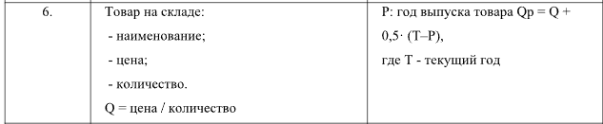

## Структура проекта

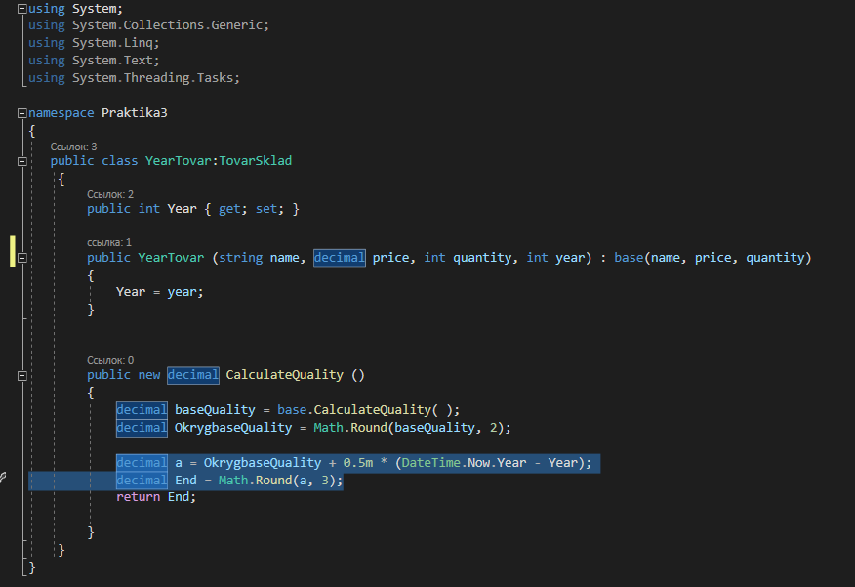

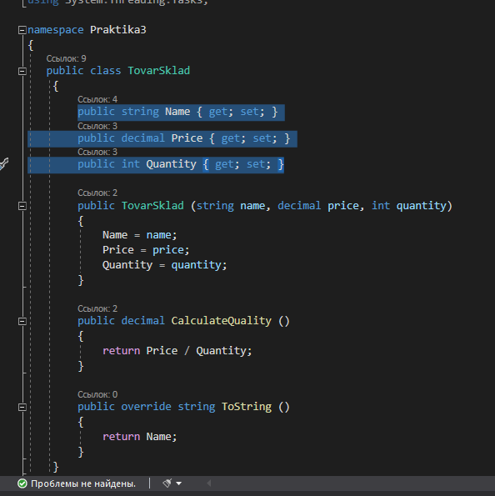

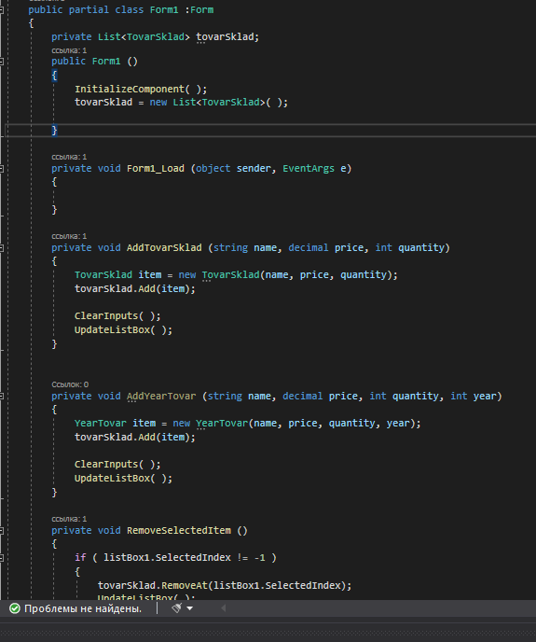

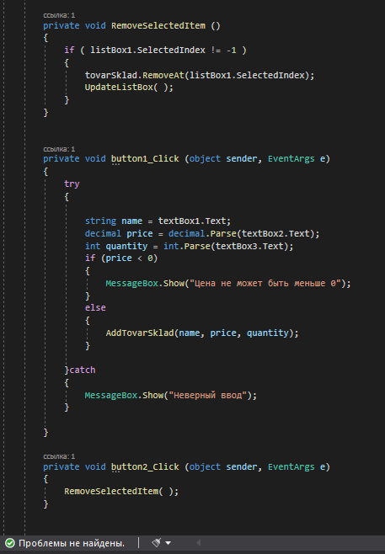

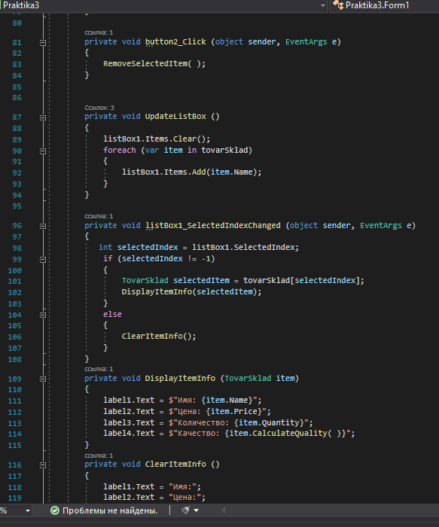

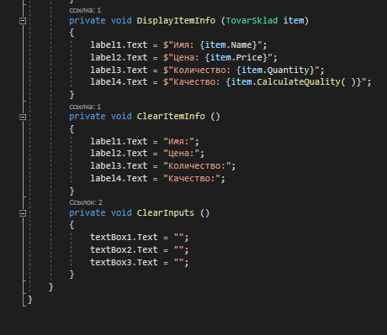

## Описание разработанных функций

AddTovarSklad((string name, decimal price, int quantity)) – добавляет объект базового класса

RemoveSelectedItem – удаляет выбранный обьект

UpdateListBox – обновляет ЛистБокс

DisplayItemInfo(TovarSklad item) – обновляет label

ClearItemInfo – очищает label

ClearInputs – очищает текстбоксы

## Алгоритм решения

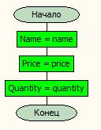

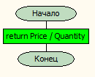

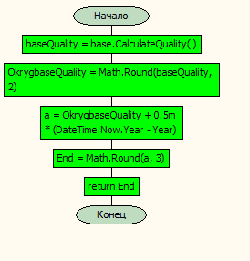

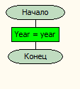

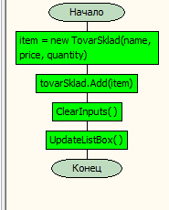

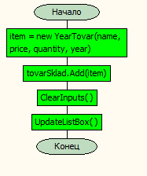

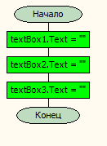

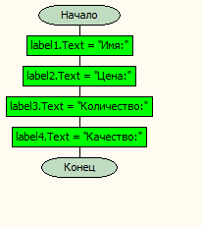

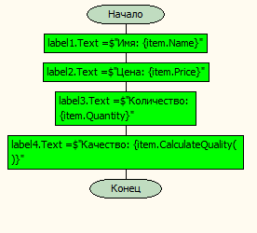

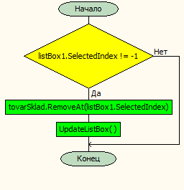

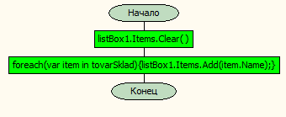

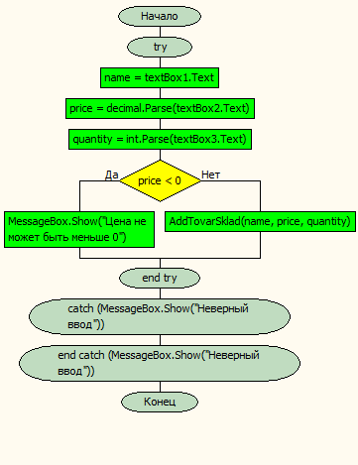

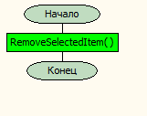

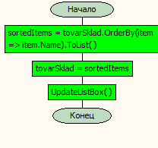

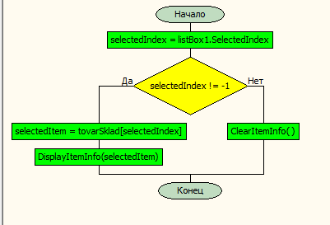

## 1.5 Используемые библиотеки

using System;

using System.Collections.Generic;

using System.ComponentModel;

using System.Data;

using System.Drawing;

using System.Linq;

using System.Text;

using System.Threading.Tasks;

using System.Windows.Forms;

## 1.6 Тестовые случаи

**Добавление товара**

Назначение: Проверить корректность добавления товара в список tovarSklad. Входные данные: Название товара: "Товар 1" Цена: 10.99 Количество: 5 Ожидаемый результат: Товар должен быть добавлен в список tovarSklad. Список listBox1 должен обновиться и отобразить добавленный товар**.**

**Удаление товара**

Назначение: Проверить корректность удаления товара из списка tovarSklad. Входные данные: Добавить несколько товаров в список tovarSklad. Выбрать один из добавленных товаров для удаления. Ожидаемый результат: Выбранный товар должен быть удален из списка tovarSklad. Список listBox1 должен обновиться и не содержать удаленный товар.

## 1.7 Используемые инструменты

Язык C#, Среда разработки Visual Studio, .NET 6.0

## 1.8 Описание пользовательского интерфейса

Button1 – Добавление в listbox

Button2-Удаление

Button3-Сортировка

4 TextBox-Для ввода данных

ListBox1-Для вывода данных

## 1.9 Приложение (pr screen экранов)

